### VARIABLES DE SUSTITUCIÓN

Son elementos que nos van a permitir sustituir parte del código de una consulta SQL. OrSacle, cuando encuentra & o &&, pregunta por el valor al usuario.

**Ejemplo con &:**

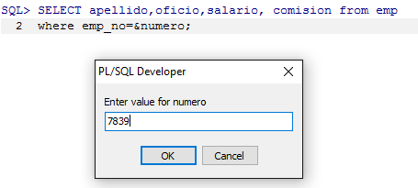

Cuando Oracle encuentre un & lo tomará como variable de sustitución y nos solicitará introducir un valor a esa variable a través de un cuadro de diálogo.

Al introducir un valor, ese dato será sustituido por la variable y ejecutará la consulta.

El resultado será:

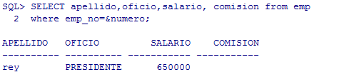

Tenemos que considerar el tipo de dato a sustituir. Si el dato fuera un String la consulta quedaría así:

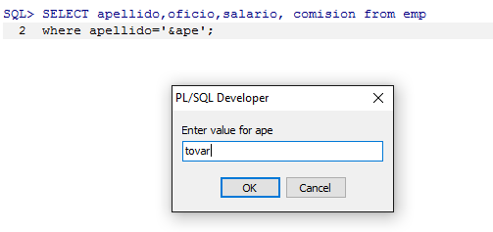

Resultado:

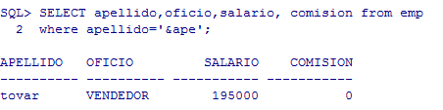

La variable puedes sustituir parte de una consulta, no sólo un criterio de búsqueda:

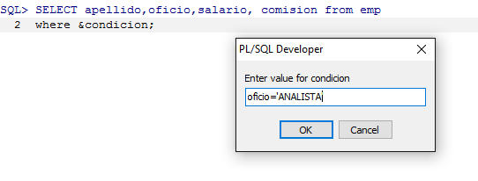

En el ejemplo anterior estamos solicitando toda una condición como parte del filtrado.

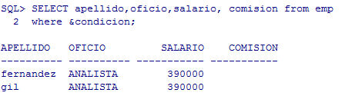

**Ejemplo con &&:**

Cuando se utiliza “&&” el entorno solo solicita la variable una vez durante una misma sesión.

Ejemplo:

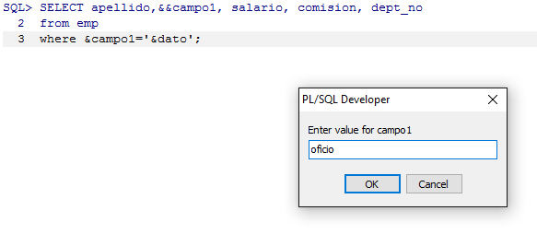

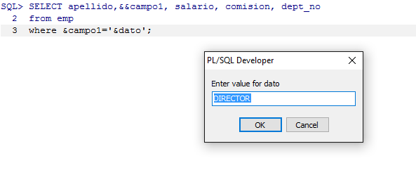

El valor de campo1 lo pide una única vez en toda la sesión.

Podemos apreciar como solicitamos en la condición where el valor de campo1 y no lo vuelve a pedir.

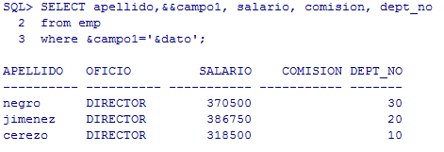

Incluso si consultamos (sin cerrar sesión) de nuevo:

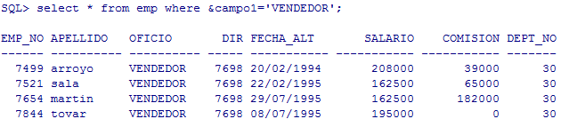

**DEFINE Y UNDEFINE variable**

El comando DEFINE nos permite definir una variable que se sustituye textualmente en cualquier lugar de nuestro script.

UNDEFINE dará por finalizado el uso de dicha variable. Si ignoramos UNDEFINE se podrá utilizar en toda la sesión.

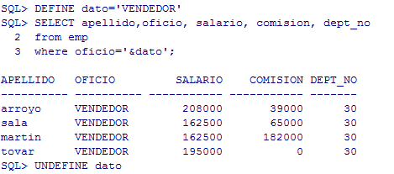

**SET VERIFY**

Utilice el comando VERIFY para visualizar el valor de la variable de sustitución.

**Set verify on**

**Select apellido, oficio, salario, comision, dept_no**

**From em**

**Where &criterio;**

